Velferdsteknologi i Kvænangen
Velferdsteknologi handler om å gi personer med hjelpebehov bedre livskvalitet, økt trygghet og større mulighet til å klare seg på egenhånd. Målet er å skape en tryggere og enklere hverdag både for brukere, pårørende og helsepersonell.

Målgruppe: Hjemmeboende eldre, pasienter i institusjon, personer innen rus og psykisk helse eller andre med funksjonsnedsettelser.
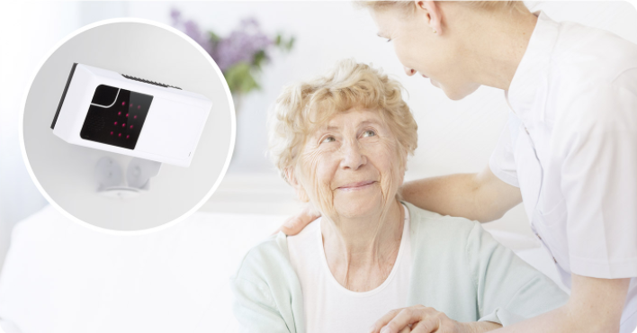

De fleste kjenner «trygghetsalarmen», den mest brukte velferdsteknologien som kom på markedet for over 30 år siden. Siden da har mye endret seg i samfunnet vårt. Det har blitt flere eldre med sammensatte hjelpebehov. Antallet eldre med for eksempel demenssykdom har økt, og er forventet å øke kraftig de neste 20 årene. Samtidig synker antall yrkesaktive personer.
Dette gjør at Helsemyndighetene over tid har lagt tydelige føringer for utforminga av helse- og omsorgstjenestene. I 2013 ble Stortingsmelding nr. 29 lagt frem, «Morgendagens omsorg». Meldingen innledes slik: «Omsorgskrisen skapes ikke av eldrebølgen, men av forestillingen om at omsorg ikke kan gjøres annerledes enn i dag».
Stortingsmeldinga ble starten på en større nasjonal satsning på velferdsteknologi. Målet var at alle landets kommuner skulle ha velferdsteknologi integrert som en del av kommunens tjenestetilbud innen 2020. Kvænangen har fulgt nasjonale krav og anbefalinger når vi nå har vært gjennom en omfattende anskaffelse. Ved å utnytte mulighetsrommet som velferdsteknologi kan gi, kan vi frigjøre tid til å være nærmest de som trenger det aller mest.

På de neste sidene kan du lese litt mer om de ulike satsningsområdene.

Mobilt vaktrom for ansatte
Når teknologi tas i bruk må alle være trygg på at hjelpebehovet blir oppdaget og håndtert raskt og enkelt. Derfor bærer alle ansatte mobiltelefon med app for alarmhåndtering. I en alarmliste har de til enhver tid full oversikt over innkomne varslinger. Her kan man også utløse assistanse- eller akuttalarm til en kollega.
Ansatte på Gargo, Hjemmetjenesten, TU og Rus og psykisk helse benytter det mobile vaktrommet.
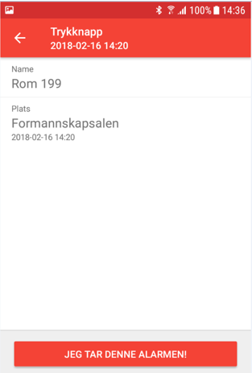
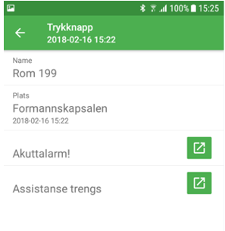
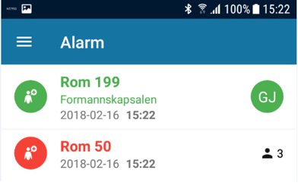

Nytt varslingsanlegg er installert på Gargo sykehjem og Hybelbygget. De tradisjonelle trekksnorene på rommene er byttet ut med alarmsmykker/armbånd som gjør det mulig å varsle fra hvilken som helst posisjon i bygget. I det mobile vaktrommet får pleierne som mottar alarmen informasjon om hvor pasienten befinner seg. Tilleggsutstyr kan kobles til rommene, for eksempel teknologi for toveis-tale eller sensorer for å avdekke uønsket vandring/fall.
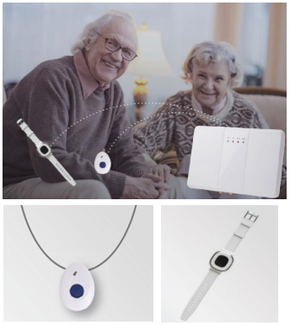

Digitale trygghetsalarmer for hjemmeboende

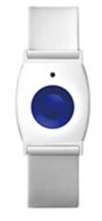
Stasjonær trygghetsalarm med alarmbase tilkobles strøm i brukerens hjem og fungerer innendørs og i umiddelbar nærhet til hjemmet, ca. 50 meter. Brukeren bærer et alarmsmykke og trykker på knappen ved behov for hjelp. Utløst alarm sendes til kommunal tjeneste, ekstern alarmsentral eller pårørende/andre kontaktpersoner. Ulike tilleggs sensorer som kan varsle ved vandring, røykutvikling, vann/fukt, m.m kan benyttes – se mer under Digitalt tilsyn.

Kriterier:
- Utrygghet eller angst
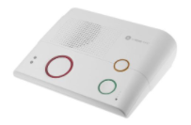
- Sykdom eller skade som er til hinder for å kunne varsle selv/bruke vanlig telefon i en akuttsituasjon
- Er i risiko for fall - trenger hjelp fra andre dersom fall inntreffer
- Bruker kan trykke på alarmen ved behov for å tilkalle hjelp
For brukere som ikke bor i kommunal omsorgsbolig:
- Bruker har pårørende eller andre kontaktpersoner som kan motta og følge opp alarmer

Mobil trygghetsalarm er en trygghetsalarm som også fungerer utendørs. Enheten finnes i flere varianter, som klokke på armen, brikke som henger i snor rundt halsen eller has med i lommen. Enhetene har toveis-tale og funksjon for lokalisering(GPS).
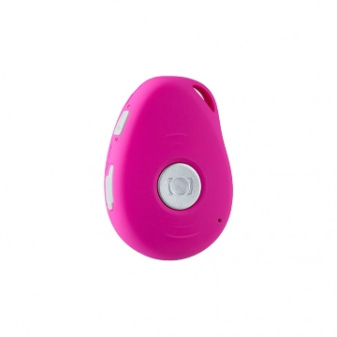
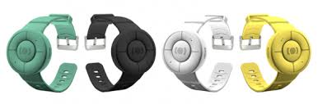

Kriterier:
- Utrygghet eller angst
- Sykdom eller skade som er til hinder for å kunne bruke vanlig telefon i en akuttsituasjon
- Bruker er i risiko for fall - trenger hjelp fra andre dersom fall inntreffer
- Kan trykke på alarmen ved behov for å tilkalle hjelp
For brukere som ikke bor i kommunal omsorgsbolig:
- Bruker eller pårørende kan selv lade trygghetsalarmen og påse at denne tas med ut
- Bruker har pårørende eller andre kontaktpersoner som kan motta og følge opp alarmer

Lokaliseringsteknologi (GPS) er et hjelpemiddel for personer med kognitiv svikt eller demens som har behov for å bevege seg fritt og samtidig få hjelp dersom man ikke finner veien hjem. Tjenesten eller pårørende kan via internett finne posisjonen til bruker som bærer GPS og hjelpe brukeren hjem. Enheten finnes i flere varianter, som klokke på armen, brikke som henger i snor rundt halsen eller has med i lommen.
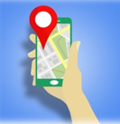
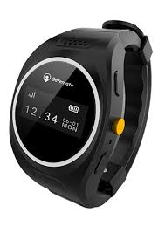

Kriterier:
- Nedsatt hukommelses- og/eller orienteringsevne
- Bruker er i risiko for vandring på uhensiktsmessige tider av døgnet
- Er trafikksikker og kan kle seg etter vær og vind
- Hjemmeboende: Har pårørende som kan motta og følge opp alarmer (påse at GPS lades og er med bruker på tur, respondere på alarmer og hjelpe bruker hjem ved behov)

Digitalt tilsyn er en samlebetegnelse på kamera, utstyr og trygghetssensorer som gjør det mulig å oppdage uønskede situasjoner uten å være fysisk tilstede hos bruker. Sensorer kan være varsling ved vandring, røykutvikling, vann/fukt, fall m.m. Teknologi kan monteres på seng, stol, vindu eller dører og sender varsel til tjenesten eller pårørende når en sensor utløses. Kameratilsyn kan gjøres med anonymisert bildeoverføring, visuelt med svart/hvitt eller fargebilde. Utstyret har toveis-tale for å samtale, avkrefte eller bekrefte eventuelt behov for hjelp.
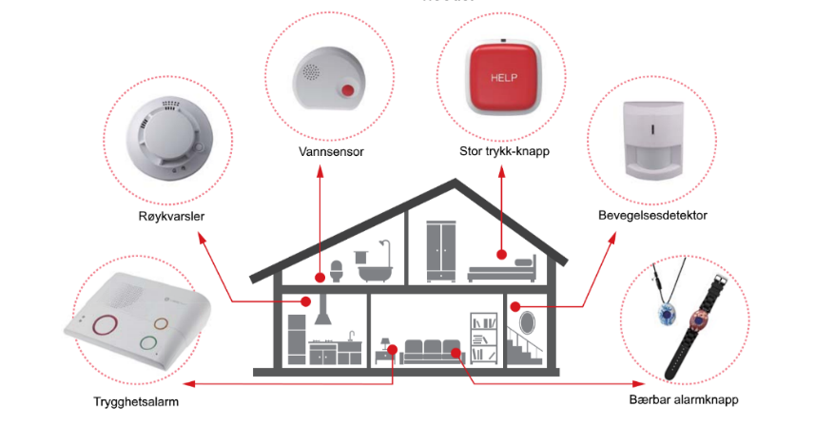

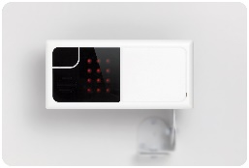
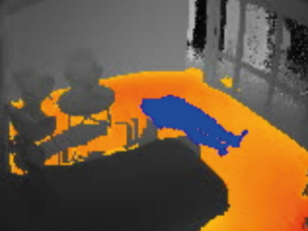

Kriterier:
- Nedsatt hukommelses- og/eller orienteringsevne
- Sykdom eller skade som er til hinder for å kunne varsle selv/bruke vanlig telefon i en akuttsituasjon
- Bruker er i risiko for fall - trenger hjelp fra andre dersom fall inntreffer

Elektronisk medisineringsstøtte er bruk av multidosedispensere og medisindosetter som varsler med lyd og lys når medisinen skal tas. Dette er særlig egnet for personer med nedsatt hukommelse eller redusert finmotorikk. Om medisinen ikke er tatt innen angitt tid sendes et varsel til tjenesten eller pårørende. Med dette ønsker man oppnå økt tjenestekvalitet for bruker, blant annet økt frihet og mestring og riktig medisin til rett tid.

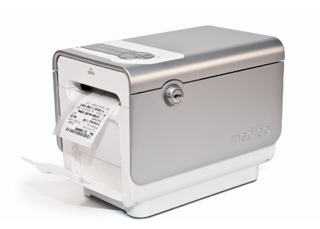
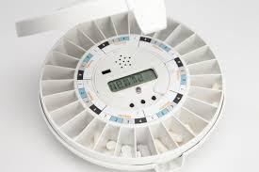

Kriterier:
- Bruker medisiner som er egnet for elektroniske enheter (størrelse, antall, stabil dosering o.l.)
- Mestrer å ta medisiner ved påminnelse
- Klarer fysisk å benytte en dispenser (tilfredsstiller krav til syn, hørsel, ta medisinene ut av dispenseren og posen)
- Bruker vurderes som ikke i fare for at medisiner samles opp/gjemmes bort
- Er motivert, ønsker å være selvstendig
- Er samtykkekompetent

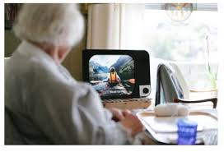
Videokommunikasjon er toveis kommunikasjon med lyd og bilde.
Løsninga kan åpne for pleie, oppfølging og behandling på avstand. Dette kan være nødvendige tilsyn og samtaler, råd og rettledning i forhold til hverdagsmestring, hjelp til å utføre målinger (eks. blodsukkermåling) på riktig måte, eller annet som helsepersonell må følge opp i hjemmet. Videosamtaler kan også være et aktuelt tiltak for å motvirke ensomhet og bidra til fysisk eller sosial aktivitet med andre, for eksempel deltakelse på trim og trening hjemmefra.

Kriterier:
- Bruker har behov for tilsyn/oppfølging som del av nødvendig helsehjelp
- Bruker er motivert, ønsker å være selvstendig
- Bruker er samtykkekompetent

Nytt nøkkelsystem/elektroniske dørlås er installert på beboerrom på Gargo og i kommunale omsorgsboliger. Gevinstene man ønsker å oppnå er uønsket vandring på andres rom, rask respons når behovet for hjelp oppstår, unngå tidkrevende håndtering av nøkler, for eksempel ved tap av nøkler.
For hjemmeboende med trygghetsalarm kan elektronisk dørlås monteres på innsiden av ytterdør hos brukere av hjemmetjenester. Bruker og pårørende benytter vanlig nøkkel, mens ansatte i tjenesten benytter elektronisk nøkkel på sin tjenestetelefon. Med dette unngår brukere å utlevere nøkler til hjemmetjenesten, unngår at nøkler blir borte eller at ansatte bruker ekstra tid på nøkkelhåndtering. Den elektroniske dørlåsen er ikke synlig fra utsiden.
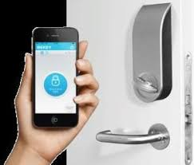
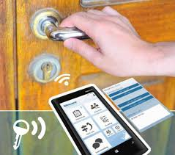

Tildeling og saksbehandling
Ved søknad om helse og omsorgstjenester vil det gjøres en individuell kartlegging av brukerens behov, gjerne sammen med pårørende. Her vurderes om bruk av velferdsteknologi kan avhjelpe noe av behovet. Velferdsteknologi som helsehjelp skal kun gis etter samtykke fra brukeren med mindre det ikke foreligger annen risiko for helseskade eller andre inngripende tiltak.
Det skal også avklares hvilke ressurser den enkelte har for at tjenesten skal kjennes trygg og nyttiggjørende. Nytteverdi vurderes for både bruker, pårørende og ansatte.

Egenandel
Hjemmeboende betaler en egenandel på kr. 194,- per måned for trygghetsskapende teknologi. Denne egenandelen justeres årlig. Egenandel på tiltak som skal motvirke ensomhet og bidra til aktivitet vil utløse en egenandel som per dags dato ikke er fastsatt. Andre teknologiske hjelpemidler som benyttes i oppfølging av helsehjelp utløser ikke økt egenandel for brukeren.

Kontaktinformasjon
Ved behov for mer informasjon, ta gjerne kontakt med:
Ergoterapeut: 926 57004
Saksbehandler: 474 69504

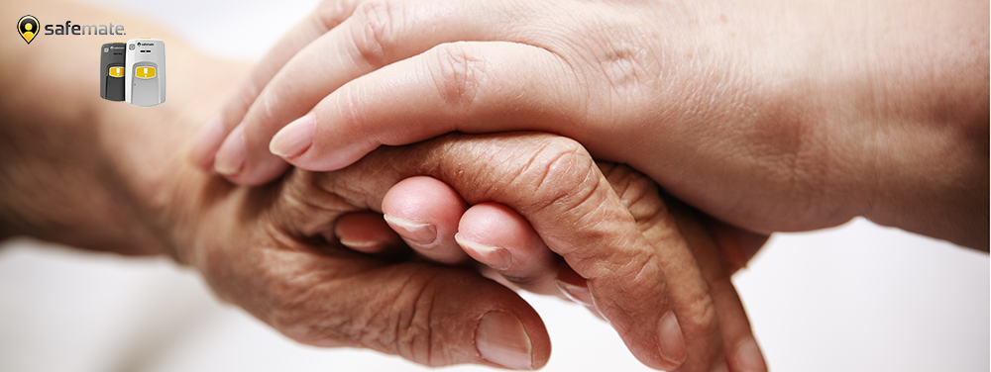

«Velferdsteknologi handler ikke om teknologi, men om mennesker …»
(Nis Peter Nissen – direktør i den danske Alzheimer- foreningen)

